Fiche de préparation
ATELIERS PRATIQUES: Plier du tissu
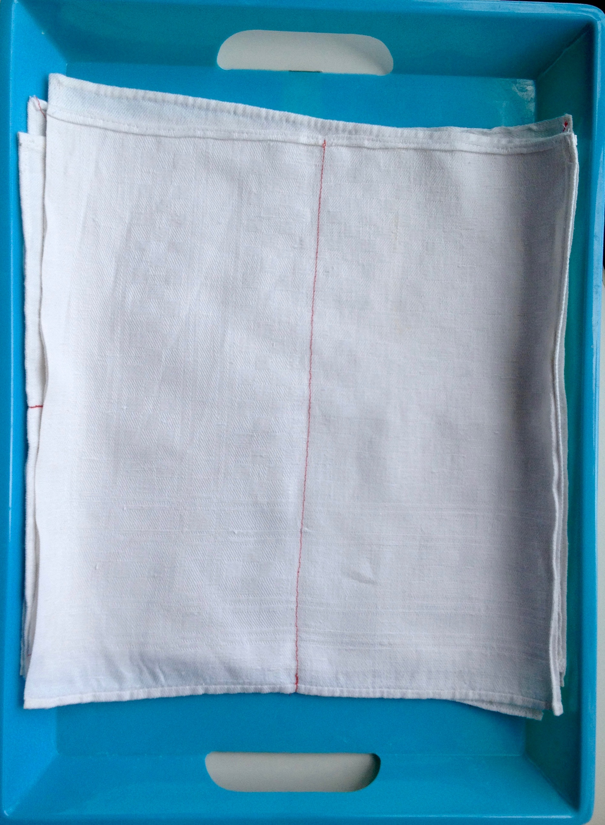

Domaines: 5. Explorer le monde/ 1. Mobiliser le langage dans toutes ces dimensions (développement du vocabulaire et de l'agilité des doigts)
Compétence travaillée: 56. Choisir, utiliser et savoir désigner des outils et des matériaux adaptés à une situation, à des actions spécifiques (plier, couper, coller, assembler, actionner...) |  | Objectif: Plier des carrés de tissu  Vocabulaire:  Objets utilisés: carré, tissu  Verbe d'action: plier, ranger.
Déroulement | Tâche de l'élève | Rôle de l'adulte | Matériel
Etape 1: L'élève prend le matériel à son emplacement  Etape 2: Il s'installe sur une table et installe le matériel nécessaire pour réaliser la tâche  Etape 3: Il réalise la tâche de l'atelier (autant de fois qu'il le souhaite, sans limite de temps)  Prendre un premier carré de tissu et le plier en deux sur la ligne rouge médiane de façon à ce qu'elle soit apparente. Puis prendre le deuxième carré, le plier le long d'une ligne médiane, puis l'autre l'autre de façon à ce que le tissu soit plié en autre et que les lignes médianes soient apparentes.  Prendre le 3ème carré de tissu et le plier en deux sur la ligne rouge diagonale. Prendre le dernier carré et le plier en 4 sur les deux lignes rouges diagonales.  Etape 4: Il range soigneusement le matériel tel qu'il était avant son utilisation.  Etape 5: Il replace le matériel à sa place pour qu'il puisse être utilisé par d'autres élèves. | Avant l'activité  Ecouter et regarder la présentation de l'adulte  Pendant l'activité  Respecter le matériel et les étapes d'utilisation  Critères de réussite:  - L'élève plie le tissu selon les indications des lignes rouges  - L'élève prend soin du matériel, le range correctement et à sa place. | Avant l'activité  Présenter l'atelier à l'enfant, plusieurs fois si nécessaire  Pendant l'activité  Observer l'enfant, noter ses progrès, lui apporter de l'aide rectifier son geste si besoin.  Déroulement de la présentation:  Inviter l'enfant à prendre le matériel. Lorsque l'enfant est assis, NOMMER tous les objets et inviter l'enfant à répéter le nom de chaque objet.  - Verbaliser l'objectif: "Je vais te montrer comment plier un carré de tissu" Attirer l'attention de l'enfant sur la ligne rouge sur le tissu. Celle-ci lui permet de vérifier si son pliage est correct. Lorsque l'enfant a plié à son tour, lui présenter le pliage suivant, et ainsi de suite jusqu'à ce que tous les pliages lui aient été présentés.  - Faire une présentation exacte, logique et silencieuse  - Insister sur l'élément qui offre un retour d'information immédiat: "le tissu est bien plié lorsque les lignes rouges sont apparentes."  - Inviter l'enfant à le faire puis à recommencer.  Expliquer ensuite à l'enfant qu'il pourra faire cette activité tout seul, quand il le voudra et autant qu'il le souhaitera. L'inviter à répéter, à ranger le matériel à sa place. | - Un plateau  - 4 carrés de tissu: un avec une ligne médiane, un avec deux lignes médianes, un avec une diagonale et un avec deux diagonales.

